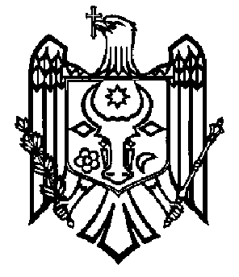
REPUBLICA MOLDOVA
RAIONUL CĂLĂRAȘI
PRIMĂRIA COMUNEI HÎRJAUCA
___________________________________________________________________________
MD-4421,Republica Moldova, rl. Călărași, s. Hîrjauca, tel.(+373 244)73-2-36; 73-2-38,
e-mail: primaria.hirjauca@apl.gov.md, pagina web: https://primariahirjauca.md
__________________________________________________________________________________________

Anunț privind inițierea elaborării proiectului de decizie privind amalgamarea voluntară

Consiliul local comunei Hîrjauca, raionul Călărași, informează locuitorii și toate părțile interesate despre inițierea procesului de elaborare a proiectului de decizie cu privire la amalgamarea voluntară cu satul Căbăiești, orașul Călărași, comuna Dereneu, satul Frumoasa, satul Hirova, satul Hoginești, satul Meleșeni, satul Nișcani, comuna Onișcani, satul Păulești, satul Peticeni, comuna Răciula, satul Rădeni, satul Sadova, comuna Țibirica și comuna Tuzara.
Toți cei interesați sunt invitați să trimită propunerile la adresa de email primaria.hirjauca@apl.gov.md sau în scris la adresa poștală a primăriei. Subliniem că, ulterior, după finalizarea proiectului de decizie, acesta va fi publicat, împreună cu toate anexele sale. Toți locuitorii vor avea șansa să se expună în cadrul măsurilor de consultare publică care vor fi organizate ulterior. La această etapă sunt binevenite orice propuneri și sugestii legate de procesul de elaborare a proiectului de decizie cu privire la amalgamarea voluntară cu satul Căbăiești, orașul Călărași, comuna Dereneu, satul Frumoasa, satul Hirova, satul Hoginești, satul Meleșeni, satul Nișcani, comuna Onișcani, satul Păulești, satul Peticeni, comuna Răciula, satul Rădeni, satul Sadova, comuna Țibirica și comuna Tuzara.

Perioada în care pot fi înaintate propuneri 09 iulie 2026

Persoană responsabilă:Stețco Tatiana

Datele de contact 024473238; 067438366

